

**SK네트웍스 Family AI 과정 15기**  
 **데이터 수집 및 저장 프로젝트 기획서**



| **산출물 단계** | 데이터 수집 및 저장 |
| --- | --- |
| **평가 산출물** | 프로젝트 기획서 |
| **제출 일자** | 2025.09. |
| **깃허브 경로** | https://github.com/SKNETWORKS-FAMILY-AICAMP/SKN15-FINAL-2TEAM |
| **작성 팀원** | 최서린, 박진우 |

**1. 프로젝트 주제**

**RAG 기반 대화형 여행 일정 추천 서비스**

채팅 위젯을 활용하여 동행자와 협업하며 챗봇 대화로 여행 일정을 작성하고, 확정된 일정을 다양한 문서 형태(PDF, ICS, CSV)로 다운로드 가능한 AI 기반 여행 플래너

**핵심 가치 제안**

* 대화형 인터페이스: 자연어 대화를 통한 직관적인 일정 계획
* 실시간 협업: 동행자와의 실시간 의견 조율 및 합의
* 통합 정보 제공: 항공권, 환율, 날씨, 비자 등 핵심 여행 정보 일괄 제공
* 자동 문서화: 확정된 일정의 다양한 형태 문서 자동 생성

**2. 문제 정의**

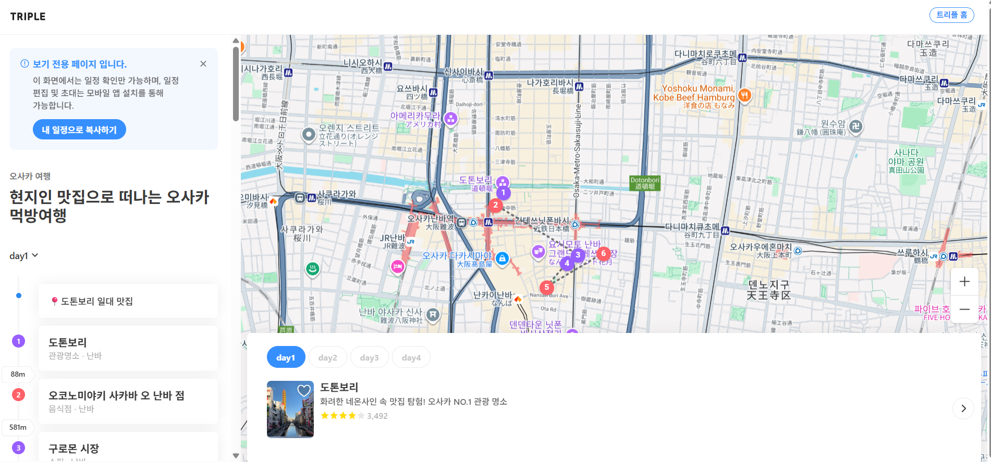

그림 1 기존 자동 일정 생성 플랫폼 ‘트리플’

2023년 엔데믹 선언 이후 여행에 대한 수요는 꾸준히 늘어나고 있습니다. 특히 저비용항공사의 사용이 두드러지거나 단거리 해외 여행을 선호하는 등 ‘초개인화’된 여행이 트렌드가 되기 시작했는데, 이러한 배경에는 여행앱을 통한 ‘온라인 기반 여행 서비스’의 성장이 큰 부분을 차지하고 있습니다.

AI를 통해 여행지를 선택하고 일정을 작성할 수 있도록 지원하는 이른바 ‘트래블 테크’ 산업은 이처럼 개인화된 여행 트렌드, 디지털에 익숙한 2030 청년들의 소비 경향과 맞물려 2030년까지 성장할 것으로 예측됩니다. 그 잠재성이 큰 만큼 다양한 기업에서 트래블 테크 사업, 그 중에서도 특히 일정 추천 서비스를 제공하고 있으나 기존 서비스는 다음과 같은 한계점이 존재합니다.

**자동 일정 생성의 한계**

* 기존 여행 일정 서비스는 자동 일정 생성은 가능하지만 대화 기반 컨펌 기능이 부족합니다. 이 탓에 일반 사용자들에게 있어 대화 기반의 생성형 AI에 비교했을 때 기존 여행 사이트는 그 장점이 부각되지 않습니다. 대화 기반 UX에 익숙해진 사용자들은 새로운 일정 생성 사이트를 사용하기보다 ChatGPT 등 기존 생성형 AI 서비스를 이용하려고 할 것입니다. 이러한 사용자 이탈을 막기 위해 대화형 서비스를 전면에 내세워 기존 플랫폼과 차별점을 두고자 합니다.

**협업 기능의 부재**

* 동행자 간 의견 조율은 외부 메신저를 사용해야 하며 합의된 내용이 자동으로 일정에 반영되지 않습니다. 저희 팀 프로젝트에서는 여행 인원이 모두 참가하여 협의할 수 있는 채팅방을 통해, 동행자와 함께 일정을 논의할 수 있습니다.

**정보 분산 문제**

* 현재는 항공권, 환율, 날씨, 비자 등 핵심 여행 정보가 여러 플랫폼에 분산되어 있어 사용자가 직접 검색, 비교해야 합니다. 이는 사용자에게 있어 매우 비효율적으로, ‘간단한 여행 준비’ 라는 기존 웹 플랫폼들의 취지에 어긋납니다. 따라서 통합 웹 플랫폼으로서 일정 추천 서비스 뿐 아니라 다양한 여행 정보를 손 쉽게 접근할 수 있는 서비스를 제공하고자 합니다.

**문서화 기능 제한**

* 여행 일정 문서화 기능이 제한적이며 사용자가 수동으로 정리해야 하는 불편함이 있습니다. Lecun 팀에서는 자동 문서화 기능을 제공하여 편리한 일정 문서화를 제공합니다.

저희 팀에서는 이와 같이 기존 플랫폼의 단점을 개선하여 사용자 편의성을 확보한 트래블 테크 서비스를 제공하는 것을 목표로 합니다.

**3. 시장조사 및 비즈니스 모델**

**시장 현황 분석**

국내 시장:

* Myro, Triple: 일정 자동화 중심이나 협업 기능이 부족합니다.

해외 시장:

* Wanderlog, Google Travel: 협업 일부 지원하나 대화형을 지원하지 않습니다.

시장 트렌드:

* AI 기반 개인화 추천과 협업형 UX 수요가 증가하고 있습니다.
* 통합형 플랫폼에 대한 선호도가 높아지고 있습니다.
* 대화형 인터페이스를 통해 서비스 접근성을 향상시키고자 하는 경향성이 있습니다.
* 여행 시장에서는 ‘초개인화’ 경향에 따라 패키지를 통한 여행이 아닌 스스로 계획한 여행을 선호하는 사람들이 증가 추세입니다.

**비즈니스 모델 (Business Model)**

Freemium 모델

* 기본 서비스 무료 제공
* 고급 문서화 및 일정 버전 관리 기능 유료화

Affiliate 제휴 수익

* 항공권, 숙소, 액티비티, 기념품샵 연결 수수료

B2B 확장 전략

* 여행사 및 액티비티 업체 대상 API, 위젯 제공

커뮤니티 광고 수익

* 사용자 꿀팁과 후기 공간을 활용한 광고 수익 창출

**4. 시스템 구성 기획**

|  |  |
| --- | --- |
| 구분 | 내용 |
| **프론트엔드** | Next.js (React.js), TypeScript, Material-UI (MUI) 상태관리: useState, Recoil |
| **백엔드** | Django REST API, Gunicorn, Nginx |
| **데이터베이스** | PostgreSQL, pgvector 확장 |
| **AI 모듈** | Embedding, 벡터 검색, LLM 기반 대화형 추천, 날씨 예측, 월별 인기 여행지 예측 |
| **데이터 파이프라인** | Airflow로 환율, 날씨, 비자 정보 자동 수집 |
| **배포 환경** | AWS EC2, Docker Compose, Jenkins 자동 배포 |
| **핵심 기능 - 문서화** | 일정 → HTML, PDF, ICS, CSV 변환 미리보기와 버전 관리 제공 |
| **핵심 기능 - 챗봇 연동** | 채팅창에서 챗봇과 대화하며 일정 추가, 수정, 삭제 가능 일정 변경 시 챗봇이 추천안을 제시하고 사용자가 선택·확인하면 자동 반영 단체 채팅방에서도 합의된 내용을 일정에 반영 중요한 변경은 반드시 사용자 확인 후 반영 모든 변경은 기록 및 버전 관리되어 되돌리기 가능 |

**5. 모델링 계획**

|  |  |
| --- | --- |
| 구분 | 내용 |
| **RAG 파이프라인** | Embedding: sentence-transformers 기반  Vector Search: pgvector 활용  Retrieval & Re-rank: 관련도 기반 정보 검색 및 재순위화  LLM 응답 생성: 검색된 정보 기반 자연어 응답 생성 |
| **추천 알고리즘** | 필터링 요소: 예산, 위치, 영업시간  가중치 요소: 평점과 후기 수, 사용자 태그 기반  개인화: 사용자 선호도 학습 및 반영 |
| **리포트 생성** | PDF 변환: HTML 템플릿을 PDF로 변환  ICS 변환: 일정 데이터를 캘린더 형식으로 변환  CSV 내보내기: 구조화된 데이터 형태로 제공 |

**6. 사용 데이터**

**- 외부 API 연동**

항공권 정보

* Amadeus, Skyscanner API

비자 정보

* 정부, 대사관 공식 데이터

**- 크롤링 데이터**

환율 정보

* 네이버 종합 환율 크롤링

날씨 정보

* <https://worldweather.wmo.int/kr/> 크롤링

맛집 및 카페

* Google Maps Platform
* 관광지, 체험 프로그램 관련 데이터

쇼핑 정보

* 기념품·쇼핑 정보 (현지 블로그, 커뮤니티)

월별 관광객 수 정보

* 한국 관광 데이터 랩
* [2025년 7월 기준 국민 해외관광객 주요 목적지별 통계](https://datalab.visitkorea.or.kr/site/portal/ex/bbs/View.do?cbIdx=1127&amp;bcIdx=309616&amp;pageIndex=1&amp;tgtTypeCd=CATE_CONT&amp;searchKey=&amp;searchKey2=spt04&amp;tabFlag=N&amp;subFlag=N&amp;cateCont=spt04)

자체 수집 데이터

사용자 생성 콘텐츠

* 사용자 일정 데이터
* 커뮤니티 리뷰 및 꿀팁

|  |  |  |
| --- | --- | --- |
| 이름 | 역할 | 세부 내용 |
| 박진우 | PM, DevOps, QA | 프로젝트 총괄 관리 및 기획 AWS EC2 환경 세팅, Docker Compose 구성 Jenkins CI/CD 구축 및 자동 배포 품질 관리 및 산출물 검수 |
| 임가은 | 백엔드 개발자 | Django API 개발, 일정 CRUD, 인증, RAG 연동 PostgreSQL 모델링 및 pgvector 설정 환율과 날씨 API 연동 데이터 크롤링 |
| 하다현 | 백엔드 개발자 (데이터/크롤링) | 항공권, 맛집, 액티비티 데이터 크롤링 Airflow DAG 설계 및 운영 크롤링 데이터 벡터DB 인덱싱 파이프라인 구축 데이터 크롤링 |
| 서혜선 | 프론트엔드 개발자 | Next.js(React.js) + TypeScript 기반 UI 구현 Material-UI(MUI) 컴포넌트 활용한 채팅 위젯, 일정 미리보기, 지도 경로 표시 Recoil을 활용한 전역 상태 관리 (사용자 세션, 일정 데이터, 채팅 상태) useState를 통한 컴포넌트 로컬 상태 관리 SSR 리포트 페이지와 CSR 채팅 위젯 구현 |
| 최서린 | APM, AI 및 RAG 담당자 | RAG 파이프라인 구축, 임베딩, 벡터 검색, LLM 연동 추천 알고리즘 설계와 성능 개선 대화 로그 분석 및 일정 자동 반영 로직 개발 |

프로젝트 성공 지표

기술적 지표

* RAG 시스템 응답 정확도: 85% 이상
* 시스템 응답 시간: 3초 이내
* 동시 접속자 처리: 100명 이상

비즈니스 지표

* 월 활성 사용자(MAU): 1,000명 목표
* 사용자 일정 완성률: 70% 이상
* 고객 만족도(NPS): 50점 이상

품질 지표

* 서비스 가용성: 99.5% 이상
* 데이터 정확성: 95% 이상 유지
* 보안 취약점: 0건 유지